----------------------------------------------------------作业正文----------------------------------------------------------

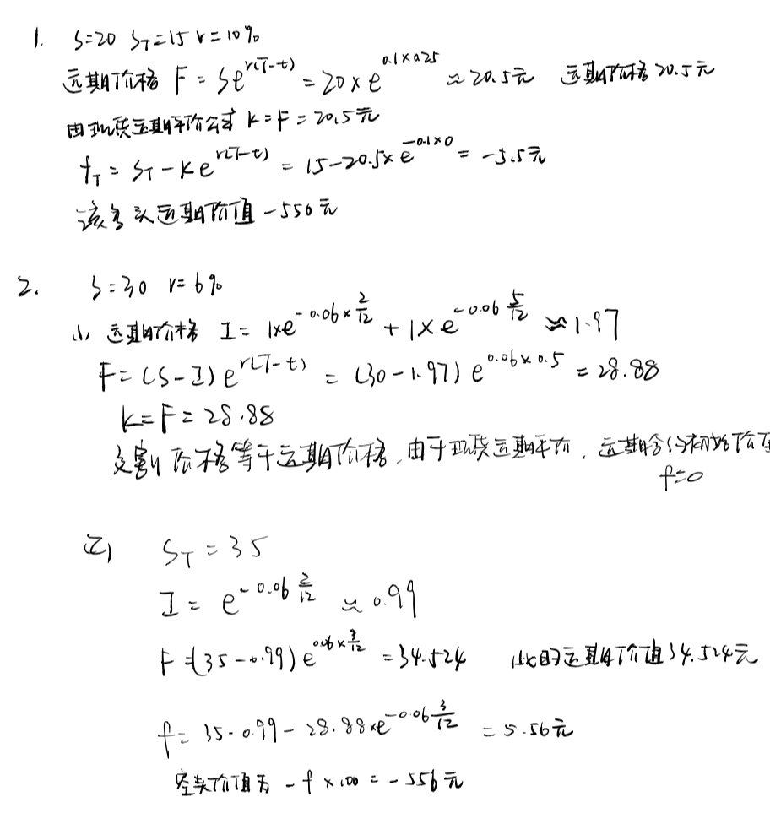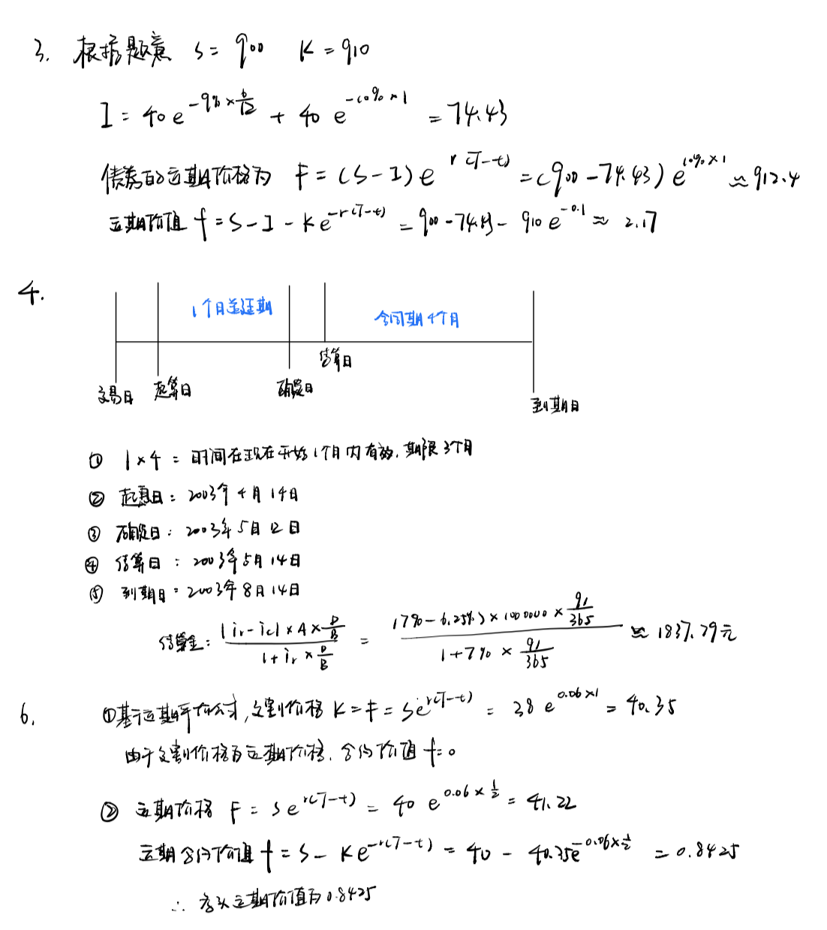

----------------------------------------------------------作业正文----------------------------------------------------------

姓名： 田宇

学号：17241041

得分：